Ярославский филиал
муниципального бюджетного общеобразовательного учреждения «Никифоровская средняя общеобразовательная школа №1»

Внеклассное мероприятие
по правилам дорожного движения
«Дорога без опасности»

Номинация:
Организация и проведение мероприятий
по профилактике детского дорожно-транспортного травматизма
с использованием пособий «Путешествие на зеленый свет»

Разработала: Дегтярёва Елена Николаевна,
учитель химии и ОБЖ.

2014-2015 гг.

Самое главное для родителей – это жизнь их детей. В современном мире проблемы безопасности движения приобрели первостепенное значение, так как с каждым годом возрастает количество дорожно-транспортных происшествий.
Актуальность. Согласно Федеральному закону “О безопасности дорожного движения”, основными принципами обеспечения безопасности дорожного движения являются: приоритет жизни и здоровья граждан, участвующих в дорожном движении, над экономическими результатами хозяйственной деятельности; приоритет ответственности государства за обеспечение безопасности дорожного движения над ответственностью граждан, участвующих в дорожном движении; соблюдение интересов граждан, общества и государства.
Задача учителя – систематизировать знания детей о правилах дорожного движения, сформировать конкретные навыки и модели поведения на улице и дороге.
Обучение безопасному поведению школьников на дорогах является неотъемлемой частью воспитательной работы образовательных учреждений. Но поскольку ребята большие непоседы и не отличаются высокой концентрацией внимания, то лучше всего преподносить им информацию в игровой форме.
Начать мероприятие необходимо с выступления ведущего, в котором он расскажет о важности соблюдения правил дорожного движения.
Возрастная категория: 10–12 лет.
Организация и проведение мероприятия: Участники должны иметь единую форму, название команды, девиз и эмблему. Время на выполнение заданий на каждой станции – 5 минут.
Жюри конкурса: учителя, родители.
Оформление зала: плакаты по Правилам дорожного движения, светофор, велосипед, бланки для ответов команд, дорожные знаки, ребусами, тесты, рисунки детей, связанные с дорожным движением.
Цель и задачи мероприятия:
- Предупреждение правонарушений юными участниками движения.
- Пропаганда правил дорожного движения среди обучающихся и воспитание у них практических навыков грамотного поведения на дороге.
- Развивать память, наблюдательность, внимание, воображение, восприятие, логическое мышление, коммуникативные компетенции.
Оборудование: маршрутные листы, карточки с заданиями для команд, дорожные знаки, кроссворд, ребусы, музыкальное сопровождение.
Сценарий мероприятия.
1. Организационный момент.
Вступительное слово.
– Вы ходите в школу, ездите в гости к родственникам, посещаете кинотеатры, стадионы. И каждый раз, когда вы выходите из дома на улицу, вы можете столкнуться с различными неприятностями и даже опасностями.
Как их избежать? Надо уметь предвидеть опасности. Надо обладать знаниями, которые помогут вам избежать неприятностей на улице.
А для этого вы должны твердо знать, что необходимо соблюдать Правила дорожного движения Российской Федерации.
Вы уже знаете, что дорога может быть доброй и безопасной только для тех, кто не нарушает ее законов!
– Ребята! Сегодня пройдет мероприятие, посвященное правилам дорожного движения.
2. Представление команд.
(Каждая команда называет свое название, девиз и получают маршрутные листы таб. № 1.)
Маршрутный лист Таблица № 1.
№ ст. | Станция | Баллы | Время | Подпись
1 | «Интеллектуальная разминка»
2 | «Эрудит»
3 | «Вооброжай-ка, сооброжайка»
4 | «Художник»
5 | «Кроссворд»
6 | «Велотесты»
7 | «Аптечка для велосипедиста»
8 | «Конечная»
Жюри конкурса оценивают приветствие команд и регистрируют решение в таблицу № 2.
(Максимальный балл – 15б) Таблица № 2.
№. | Приветствие
 | Внешний  вид  5б | Название  девиз  5б | Эмблема 5б. | 1 | 2 | 3 | 4 | 5 | 6 | 7 | Итоги

Станция «Интеллектуальная разминка »
(Вопросы задаются поочередно, в случае неправильного ответа, возможность ответить переходит к следующей команде. Каждый правильный ответ оценивается одним баллом). Максимальный балл – 25 б.
1. Пешеход
1. Какой стороны должен придерживаться пешеход при движении по тротуару? (Правой)
2. Что сказано в Правилах о переходе дороги, если приближается автомобиль со специальным сигналом? (Воздержаться от перехода)
3. Место для ожидания транспорта. (Остановка)
4. Назовите часть дороги, по которой идут пешеходы. (Тротуар)
5. Человек, идущий по тротуару. (Пешеход)
2. Светофор
1. Какие сигналы имеют пешеходные светофоры? (Красный, зеленый)
2. Где появился первый светофор? (В Англии)
3. Сигнал светофора, на который движение запрещено. (Красный)
4. Что в переводе с греческого означает слово «светофор»? (Носитель света)
5. Сигнальное устройство на железной дороге. (Семафор)
3. Велосипед
1. Механизм, который поможет, если у велосипеда спустилось колесо. (Насос)
2. Велосипед для двух ездоков. (Тандем)
3. «Горючее» для велосипеда. (Мускульная сила ног)
4. Достигнув какого возраста, разрешается выезжать на проезжую часть на велосипеде? (14 лет)
5. Что означает в переводе с латинского слово «велосипед»? («Быстрые ноги»)
4. Знаки
1. Знак - обозначение дороги, по которой нельзя ходить пешеходам. («Автомагистраль»)
2. Внутри круга велосипед, но проезд запрещен. («Движение на велосипедах запрещено»)
3. Знак, разрешающий переходить дорогу. («Пешеходный переход»)
4. Знак, который поможет в пути, если проголодались. («Пункт питания»)
5. Дорожный знак, который ставят у школ, детских садов и других детских учреждений. («Дети»)
5. Автомобиль
1. Место водителя. (Кабина)
2. Автомобильное топливо. (Бензин)
3. Российский автомобиль-малолитражка. («Ока»)
4. Материал для покрышек. (Резина)
5. Какой деталью автомобиля можно обогреть руки? (Муфта)

Станция «Эрудит»
(Даны ребусы, их надо разгадать) Максимальный балл – 6 б.
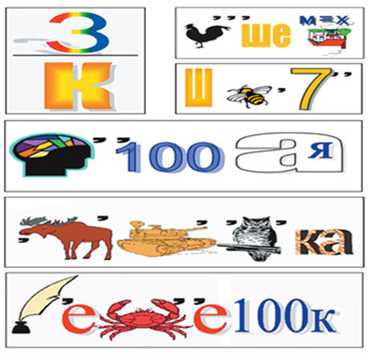
Ответы: знак, пешеход, шоссе, мостовая, остановка, перекресток.
Станция «Вооброжай-ка, сооброжайка».
( Внимательно прочитать загадку, отгадать. С помощью подручных средств и себя изобразить ответ так, чтобы жюри и зрители поняли о чем загадка. А затем одному из участников команды эту загадку и отгадку озвучить). Максимальный балл – 3 б.
Запылал у чудища  Изумрудный глаз -  Значит, можно улицу  Перейти сейчас.  Я глазищами моргаю  Неустанно день и ночь.  Я машинам помогаю  И тебе хочу помочь. Светофор | Мчат колёса по дороге,  Над дорогой мчатся ноги.  Это еду я бегом.  Это я бегу верхом!  Я и сидя бегу,  И встаю на бегу,  И колёса кручу,  И качу, Куда хочу! Велосипедист

Станция «Художник»
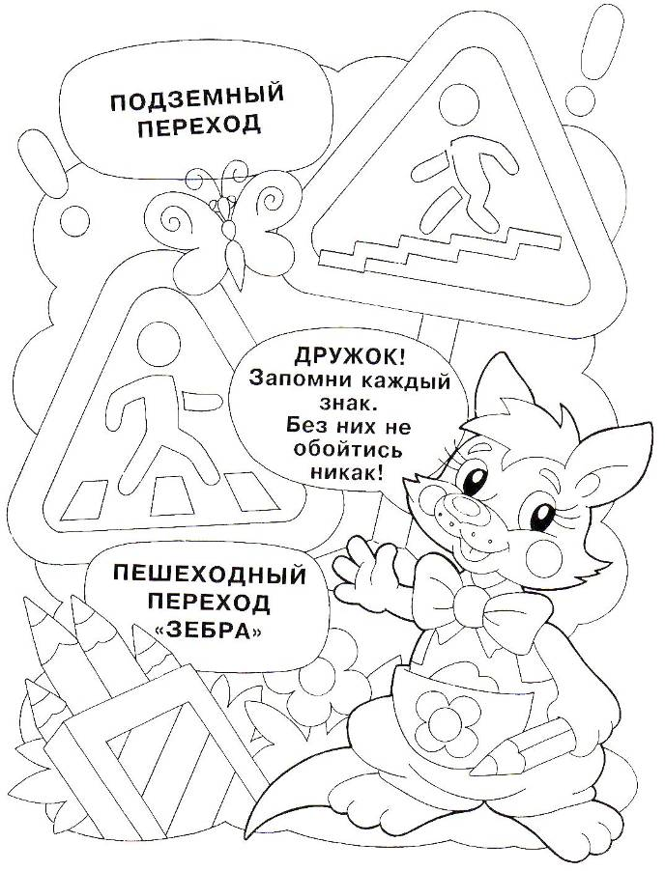
(Каждая команда должна раскрасить дорожный знак, который напечатан на карточке.) Максимальный балл – 3 б
Станция «Кроссворд». Максимальный балл – 7 б
1
2
3
4
5
6
7
- Служит для пересечения пешеходами улицы. (Переход)
- Он предназначен только для пешеходов – движение транспортных средств по нему запрещено. (Тротуар)
- –Дзынь-дзынь-дзынь!-
я бью тревогу.-
Уступите мне дорогу.
Никуда мне не свернуть
У меня – по рельсам путь. (Трамвай)
- На столбе висят три глаза,
Мы его узнали сразу.
Каждый глаз, когда горит,
Нам команды говорит:
Кто куда поехать может,
Кто идёт, а кто стоит. (Светофор)
- Знак
 (Внимание)
- В два ряда дома стоят,
Десять, сорок, сто подряд.
И квадратными глазами
Друг на друга глядят.
Прочихается мотор –
Выбегает на простор. (Улица)
- И по звонкой улице
Он бежит волнуется.
Рынок, почта и вокзал,
Чтоб никто не опоздал. (Автобус)

Станция «Велотесты».
(Командам необходимо по очереди отвечать на вопросы, выбирая правильный вариант ответа.) Максимальный балл – 6 б.
Вопросы:
- С наступлением темноты:
а) достаточно, если велосипедист освещает дорогу включённым карманным фонариком;
б) на велосипеде должна быть включена передняя фара и задний фонарь;
в) на велосипеде должна быть включена передняя фара.
2. Велосипедисты, едущие группой по шоссе, могут ехать:
а) в два ряда;
б) только по одному, друг за другом;
в) в три ряда.
3. Предупредительный сигнал об изменении направления движения велосипедист должен подавать:
а) только при обгоне или при повороте направо;
б) только при обгоне или повороте налево;
в) всегда, когда изменяется направление движения.
4. Предупредительный сигнал об изменении направления движения влево велосипедист подаёт:
а) спокойным поднятием руки;
б) взмахом руки;
в) чётким выбрасыванием левой руки в сторону.
5. Если велосипедист хочет обогнать транспортное средство, то он:
а) не должен подавать предупредительный сигнал и может сразу совершать свой манёвр;
б) должен подавать предупредительный сигнал об изменении направления движения только в том случае, если он видит другое транспортное средство, которое следует за ним;
в) обязательно должен подать предупредительный сигнал.
6. При движении по шоссе велосипедист:
а) может ехать, не держась за руль, лишь в том случае, если вблизи нет ни одного транспортного средства;
б) ни в коем случае не имеет права ехать, не держась за руль;
в) может не держаться за руль, но обе ноги должны быть всё время на педалях.

Станция «Аптечка для велосипедиста».
Максимальный балл – 6 б.
№ 1.
Самая частая травма велосипедиста?
1. Ссадины.
2. Сотрясение головного мозга
3. Открытые переломы

№ 2.
Как правильно применить марлевую повязку?
1.Промыть рану, удалить инородные тела, наложить марлевую повязку.
2.Обработать рану раствором йода или бриллиантовой зелени, наложить марлевую повязку.
3. Не обрабатывая рану, наложить марлевую повязку, зафиксировав ее пластырем или бинтом.
№ 3.
Какие средства должны входить в дорожную аптечку велосипедиста?
1. Бинт, вата, бактерицидный пластырь, зелёнка, перекись водорода.
2. Анальгин, охлаждающий пакет-контейнер, зелёнка, вата.
3. Бинт, вата, валидол, зелёнка, жгут, линейка.
№ 4
Как правильно применить раствор йода или бриллиантовой зелени в качестве дезинфицирующего средства?
1. Смазать поверхность раны.
2. Смазать только кожу вокруг раны.
3. Залить рану.
№ 5.
При носовом кровотечении у пострадавшего необходимо:
1. Уложить пострадавшего на спину и вызвать врача.
2. Придать ему положение полусидя, запрокинуть голову назад, обеспечить охлаждение переносицы.
3. Придать ему положение полусидя, наклонить голову вперед, обеспечить охлаждение переносицы.
№ 6
Что следует сделать при оказании помощи при обмороке?
1. Усадить пострадавшего.
2. Уложить и приподнять голову.
3. Уложить и приподнять ноги.

Станция «Конечная»
(Подводятся общие итоги. Подсчитываются баллы, выявляется победитель.)
Если правила движенья
Выполняют все вокруг,
Ни к чему тогда сомненья -
Помни это, юный друг!
Всем спасибо за вниманье,
За задор, за звонкий смех,
За огонь соревнованья,
Обеспечивший успех.
Вот настал момент прощанья,
Будет краткой моя речь.
Говорю всем: "До свиданья!
До счастливых новых встреч!
– Ребята, на этом наше мероприятие закончилось.
Мы надеемся, что провели его не зря, что вы запомнили необходимые правила дорожного движения и постараетесь их соблюдать. Обучающимся школы и их родителям желаем безопасных дорог!
А сейчас хочется поблагодарить вас за участие, вручить грамоты и памятные сувениры.

